Фотоотчёт
«Фрукты и овощи»
Ешьте овощи и фрукты-
Это лучшие продукты.
Вас спасут от всех болезней.
Нет вкусней их и полезней!
У нас с 5 по 16 октября проходила тематическая неделя на тему «Овощи и фрукты». Дети познакомились с плодами фруктовых деревьев и овощных культур, закрепили знания о том, что фрукты растут в саду на деревьях, овощи в огороде на грядках. Учились выделять их характерные признаки, обследовать с помощью зрительно-осязательных действий, узнавали на вкус, рисовали, лепили, наклеивали готовые формы овощей.

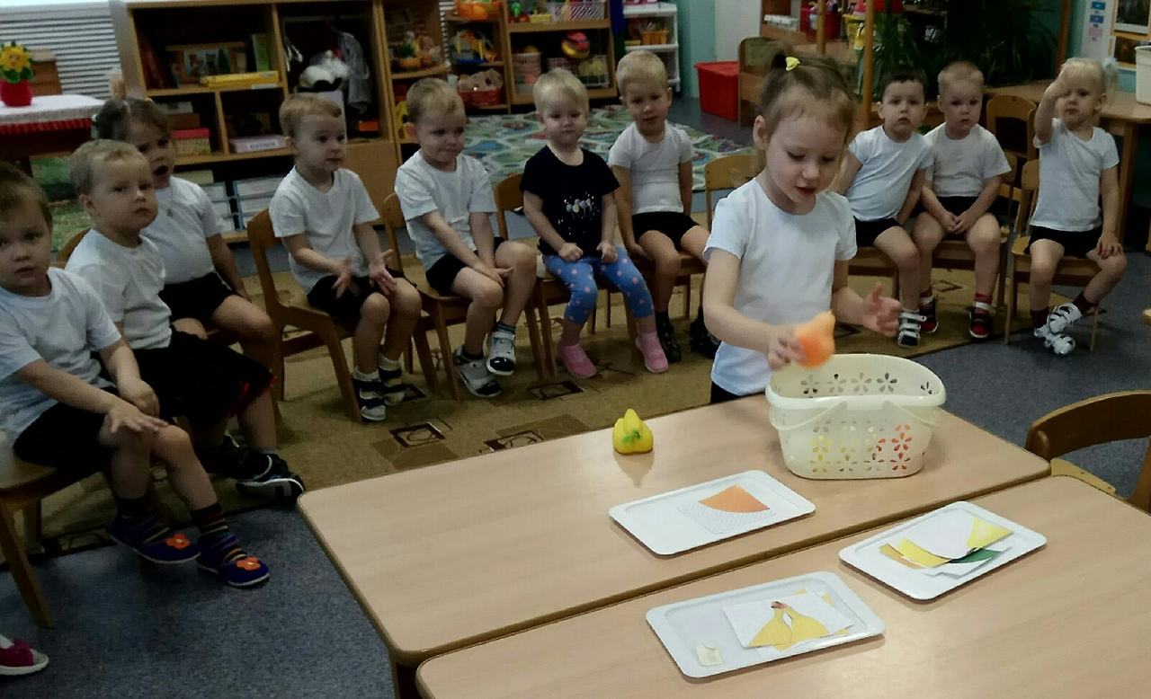

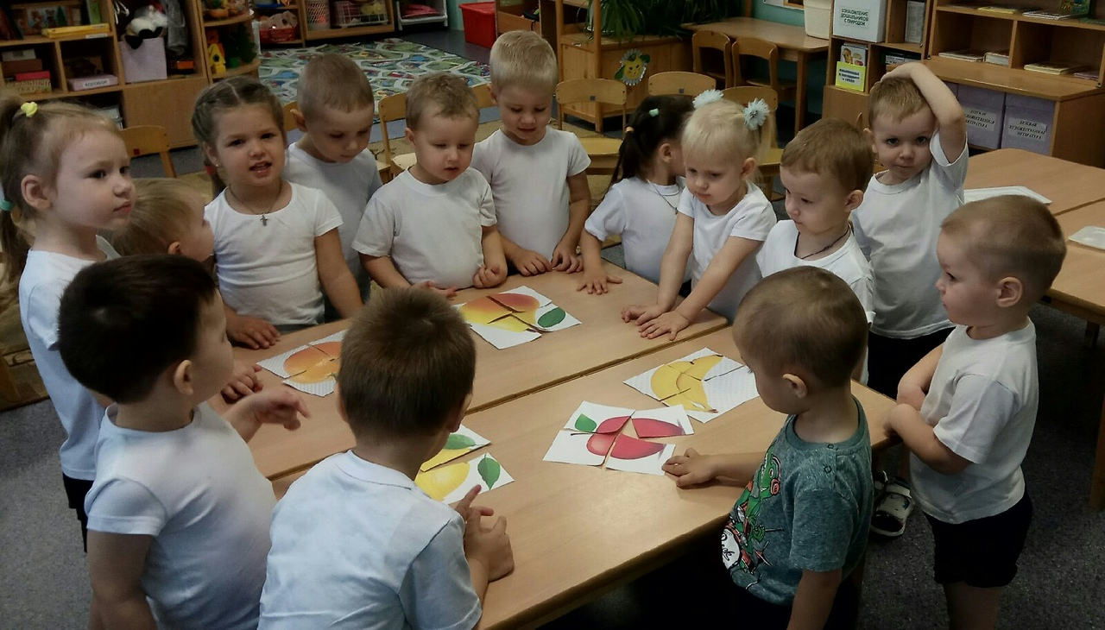

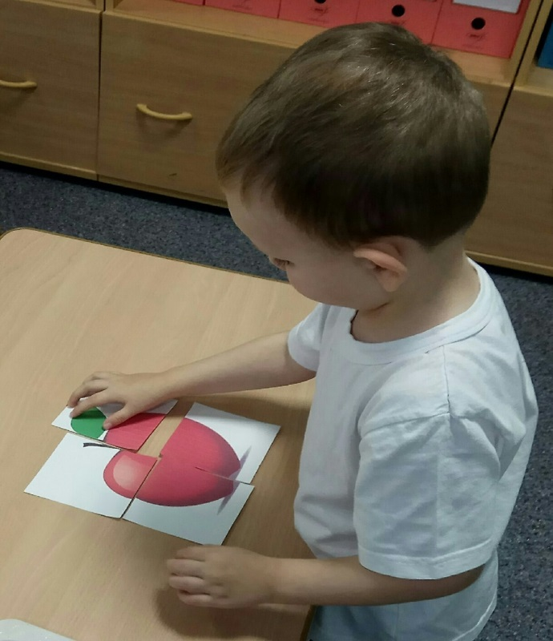
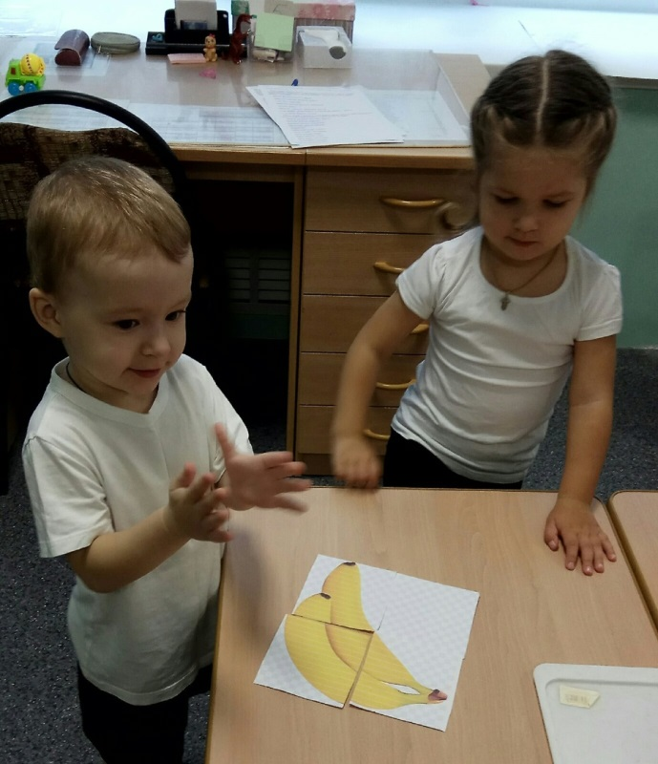

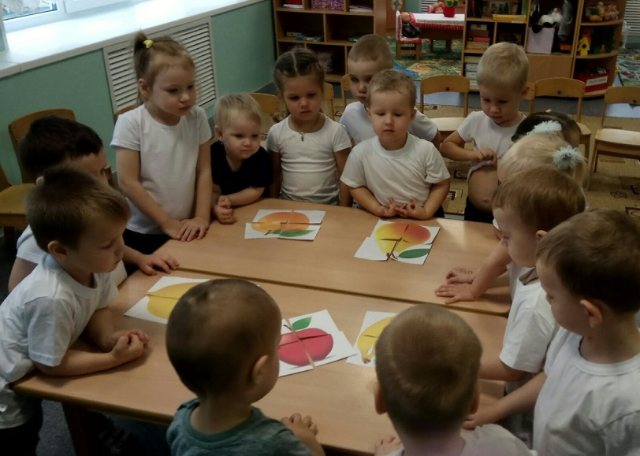

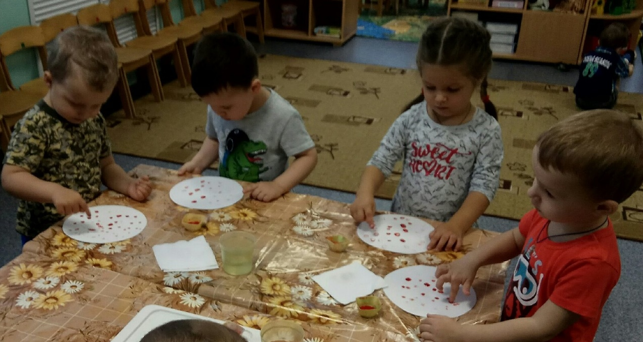
Алые да гладкие, сочные да сладкие.
Ягодки сестрички, это – землянички!

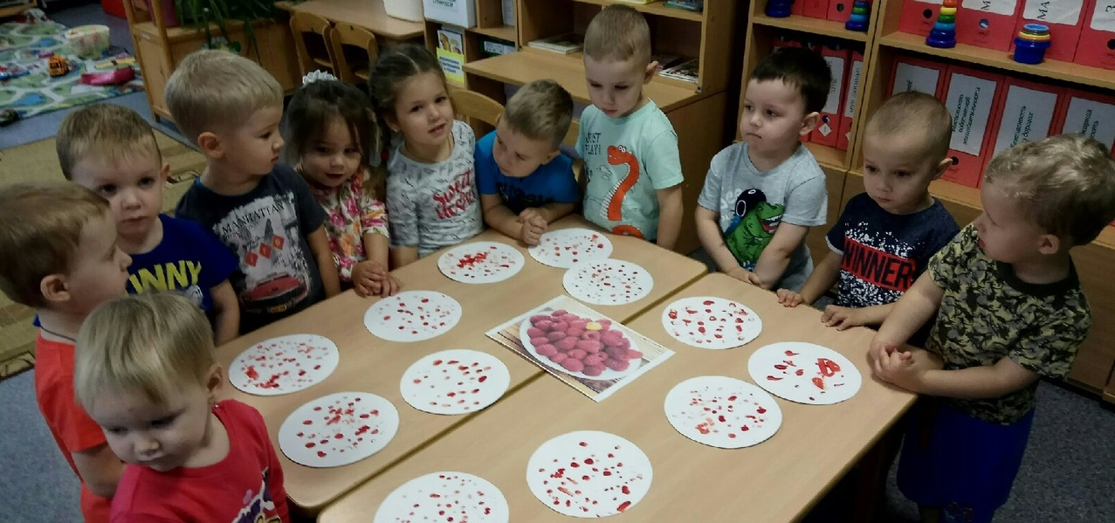

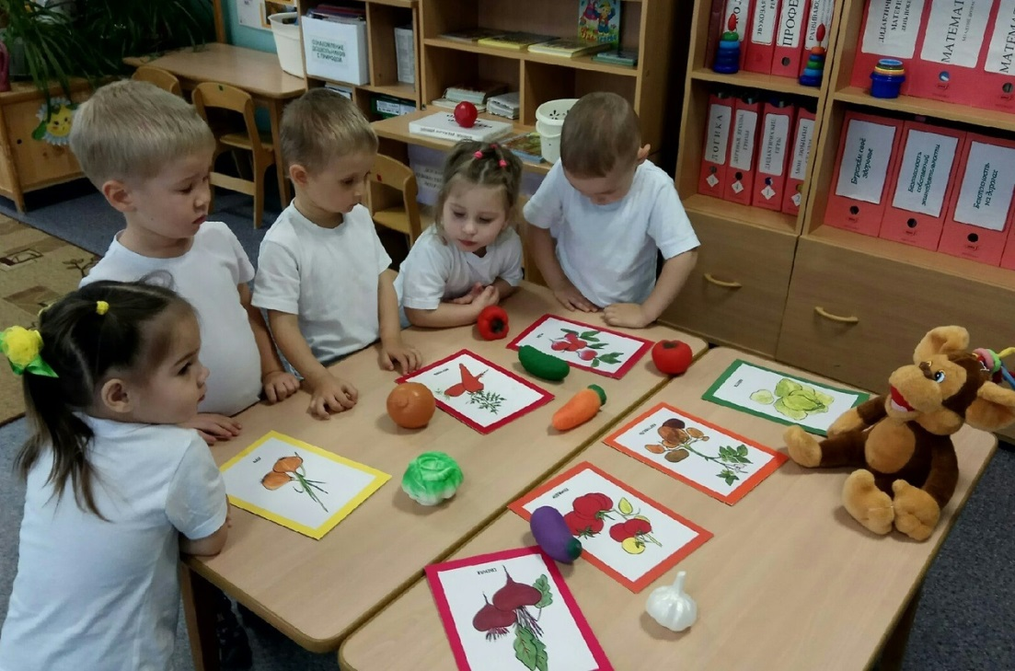

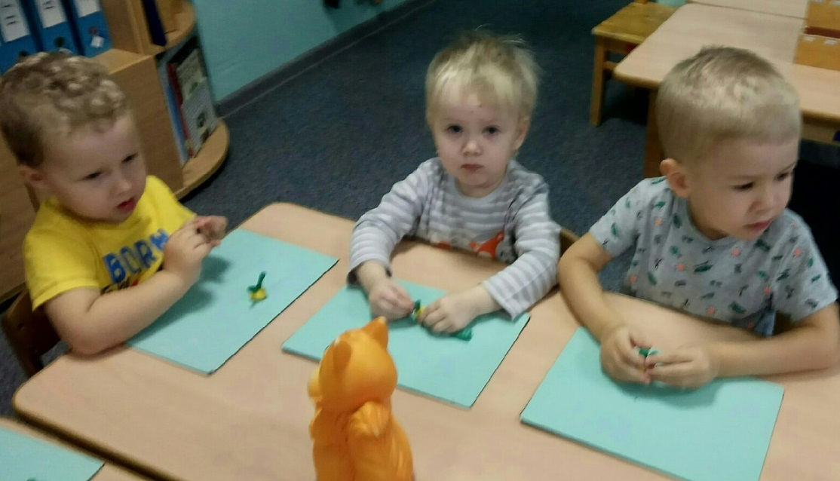

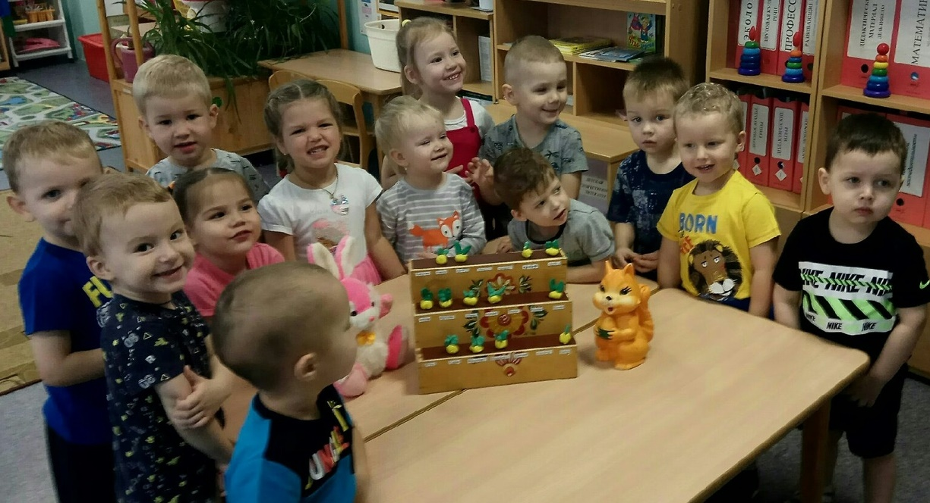

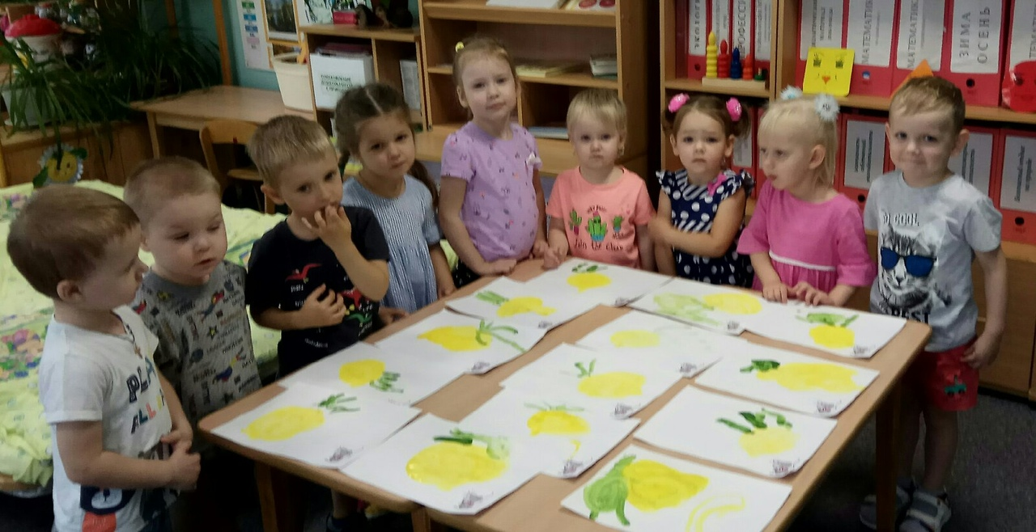

Репку мы сажали,
Репку поливали,
Вырастала репка
Хороша и крепка
Вытянуть не можем!
Мышка нам поможет!
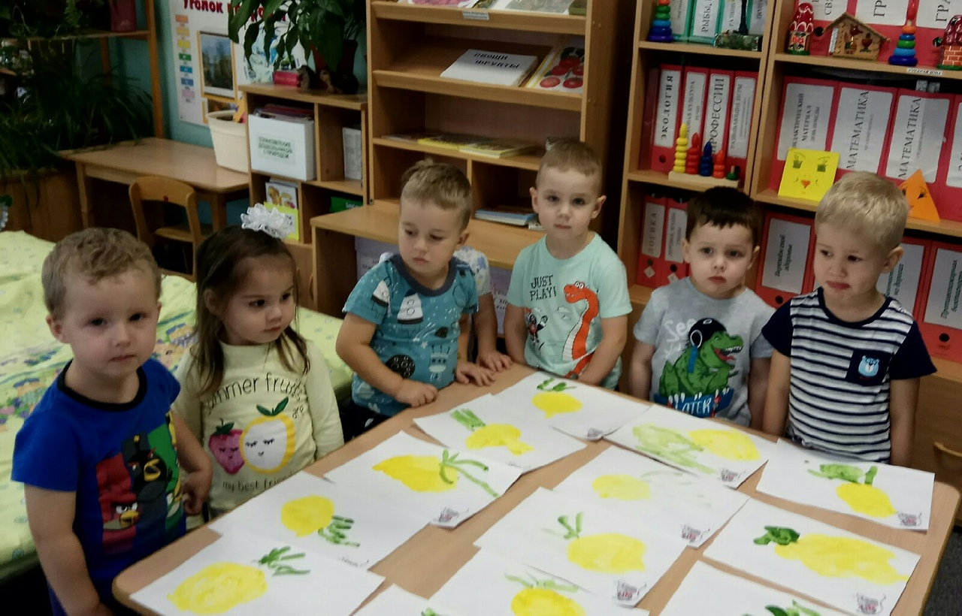

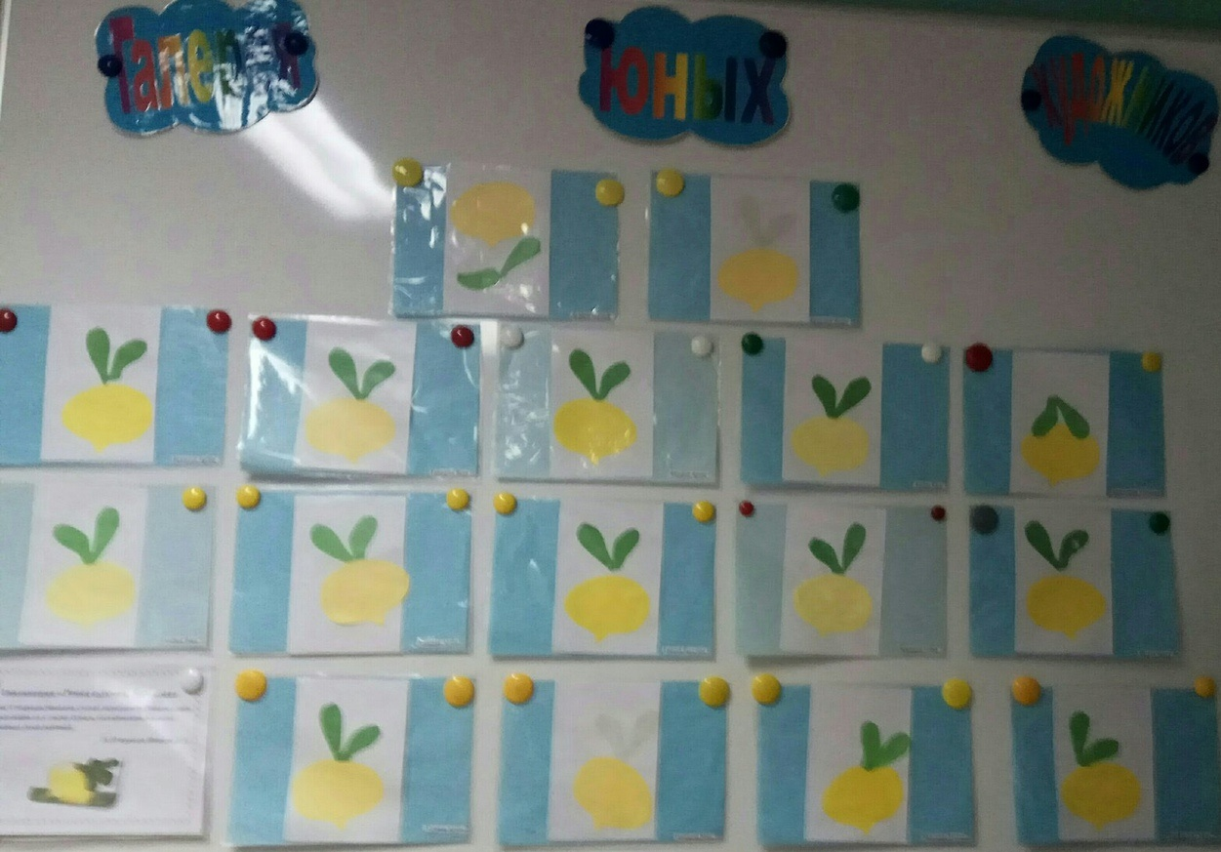

Подружитесь с овощами,
И с салатами и щами.
Витаминов в них не счесть.
Значит, нужно это есть!

